**创建表：**

**Create table (表名)**

**(**

**(数据1) （属性） （值）（键值）**

**(数据2) （属性） （值）（键值）**

**(数据3) （属性） （值）（键值）**

**(数据4) （属性） （值）（键值）**

**(数据5) （属性） （值）（键值）**

**)**

**Ps：属性（char（），bit，date，int，varchar（））**

**值（null，not null）**

**键值（primary key,default’ ’）**

**表单查询：**

**Select (查询内容) as**

**From (表名)**

**Where (查询范围) = ‘具体范围’**

**Ps: as 后加查询后输入内容，没有则不加as**

**插入数据：**

**Insert into (表名)或（列表）**

**Values(‘插入数据’)**

**修改数据：**

**Update (表名)**

**Set (原数据) = ‘ 现数据’**

**Where (查询范围) = ‘具体范围’**

**Delete**

**From (表名)**

**Where (查询范围) = ‘具体范围’**

**使用truncate table (表名) 可以删除整个表的数据**

**授予权限：**

**Crant (权限)**

**On (表名)**

**To (授权用户)**

**收回权限：**

**Revoke (权限)**

**From (用户)**

**或**

**On(表名)**

**To (用户)**

**As （用户组）**

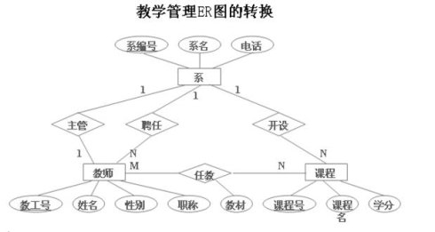

(1)把三个实体类型转换成三个模式：  
　　 ①系（系编号，系名，电话）  
　　 ②教师（教工号，姓名，性别，职称）  
　　 ③课程（课程号，课程名，学分）  
(2)对于1:1联系“主管”，可以在“系”模式中加入教工号（教工号为外键）。对于1:N联系“聘用”，可以在“教师”模式中加入系编号和聘期两个属性（系编号为外键）:  
　　 ①系（系编号，系名，电话，主管人的教工号）  
　　 ②教师（教工号，姓名，性别，职称，系编号，聘期）  
(3)第三步：对于M:N联系“任教”，则生成一个新的关系模式：  
　　 ①任教（教工号，课程号，教材）  
(4)这样，转换成的四个关系模式如下：  
　　 ①系（系编号，系名，电话，主管人的教工号）  
　　 ②教师（教工号，姓名，性别，职称，系编号，聘期）  
　　 ③课程（课程号，课程名，学分）  
　　 ④任教（教工号，课程号，学分）